ANEXA Nr. 1
la normele metodologice
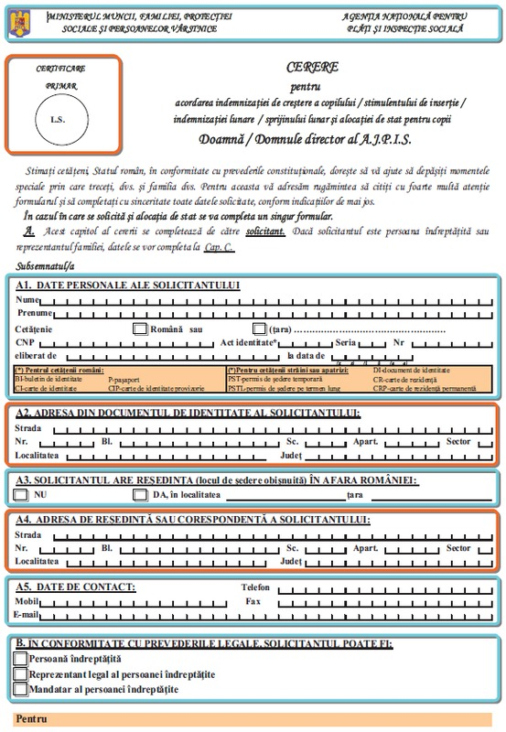

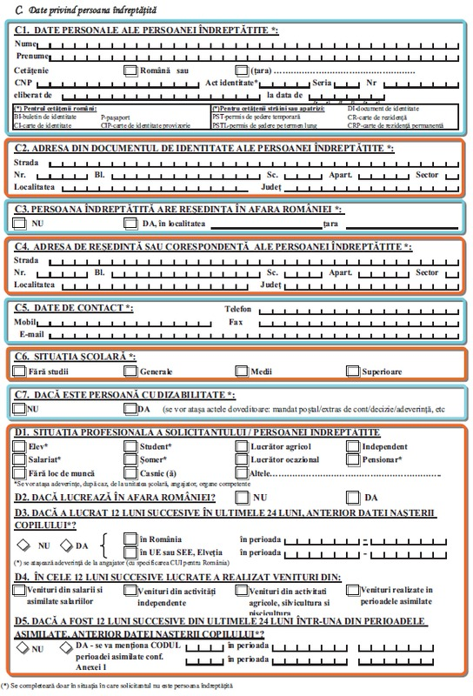

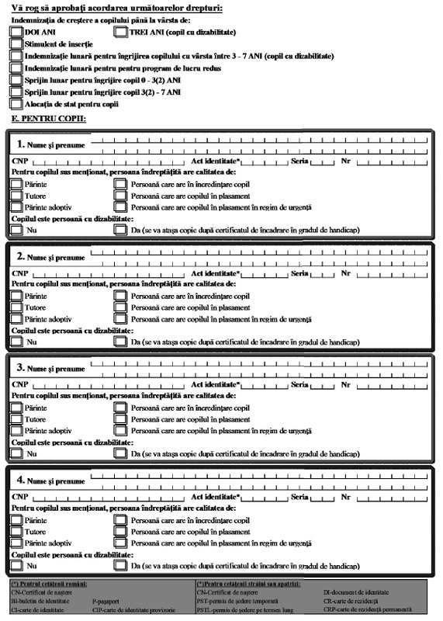

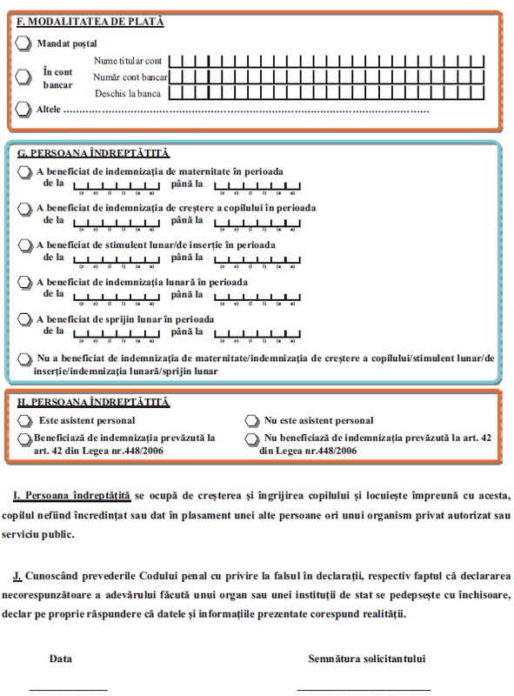

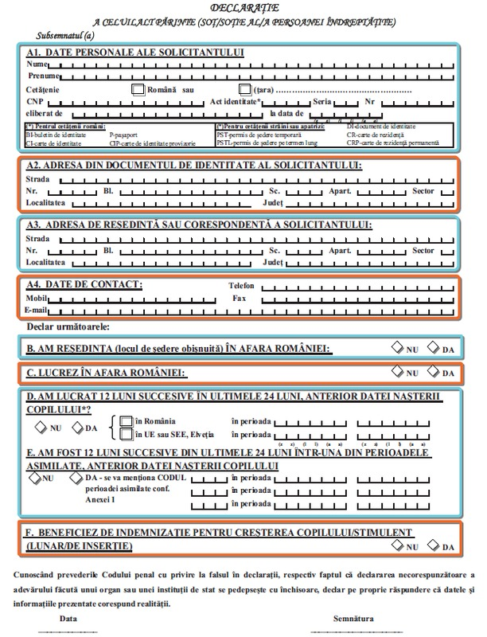

Am luat la cunoștință că informațiile din prezenta cerere și din actele atașate la aceasta vor fi prelucrate de_____/ANPIS/AJPIS cu respectarea prevederilor Regulamentului (UE) 2016/679 privind protecția persoanelor fizice în ceea ce privește prelucrarea datelor cu caracter personal, și libera circulație a acestor date.

